SOFTWARE DESIGN

Kiến trúc MVC cổ điển kết hợp Observer Design Pattern
Tài liệu trình bày: Class diagram, Sequence diagram, giải thích kiến trúc và case study áp dụng vào bài toán Number Puzzle Game.

1. Tổng quan bài toán
Number Puzzle Game (NPG) là trò chơi xếp hình trượt (sliding puzzle) kích thước NxN (3x3 hoặc 4x4). Bàn cờ gồm các nút số được xáo trộn ngẫu nhiên và một ô trống; người chơi trượt các ô số liền kề ô trống để đưa bàn cờ về đúng thứ tự 1..N²-1.
- Chọn kích thước bàn cờ 3x3 hoặc 4x4.
- Bắt đầu ván chơi mới (New Game).
- Hiển thị số lượt di chuyển (Move count) và thời gian đã trôi qua (Elapsed time).
- Thông báo chúc mừng khi người chơi thắng.
- Bắt buộc: dùng GridLayout để hiển thị các ô, dùng Thread riêng để cập nhật thời gian.

2. Kiến trúc được chọn: MVC cổ điển (Classic/Model-1.5 MVC)
Đề bài yêu cầu dùng kiến trúc MVC "cũ" - trong đó Model làm việc trực tiếp với View: khi trạng thái của Model thay đổi, Model tự động "đẩy" (push) thông báo cho View, thay vì View phải liên tục hỏi/kiểm tra (poll) Model.
Đặc điểm của MVC cổ điển:
- Model: chứa toàn bộ trạng thái và luật chơi (business logic), độc lập hoàn toàn với UI.
- View: chỉ hiển thị dữ liệu lấy từ Model; không tự ý thay đổi trạng thái.
- Controller: nhận sự kiện thô từ View (click chuột...) và gọi các hàm nghiệp vụ trên Model.
- Điểm khác biệt so với MVC hiện đại (Model-2 / MVC trên web): View và Model có liên kết hai chiều thông qua cơ chế Observer - Model biết danh sách các View đang "lắng nghe" mình và chủ động gọi lại (callback) khi có thay đổi.

3. Design pattern dùng để Model tự động thông báo View: OBSERVER PATTERN
Observer (còn gọi là Publish-Subscribe / Listener pattern) là một Behavioral Design Pattern định nghĩa quan hệ một-nhiều (one-to-many) giữa các đối tượng: khi đối tượng "Subject" (ở đây là PuzzleModel) thay đổi trạng thái, tất cả các đối tượng "Observer" đã đăng ký (ở đây là PuzzleView) đều được thông báo và cập nhật tự động.
Đặc điểm của Observer Pattern:
- Loose coupling (kết hợp lỏng lẻo): Subject chỉ biết Observer thông qua một interface (PuzzleModelListener), không biết chi tiết View là Swing, Web hay Console.
- Một Subject có thể có nhiều Observer (1 Model -> nhiều View) và ngược lại một Observer có thể theo dõi nhiều Subject.
- Subject chủ động notify (push model) thay vì Observer phải chủ động poll -> tiết kiệm tài nguyên, dữ liệu luôn đồng bộ theo thời gian thực.
- Tuân thủ Open/Closed Principle: thêm một View mới (ví dụ thêm bảng xếp hạng) chỉ cần implement thêm PuzzleModelListener, không cần sửa PuzzleModel.
- Trong Java: java.util.Observable đã bị deprecated từ Java 9, nên đồ án tự định nghĩa interface Listener riêng (PuzzleModelListener) - đây cũng là cách làm phổ biến trong Swing (ActionListener, ChangeListener...) và trong các framework hiện đại.

4. Class Diagram
Sơ đồ lớp thể hiện quan hệ giữa Model - View - Controller và interface Observer (PuzzleModelListener):
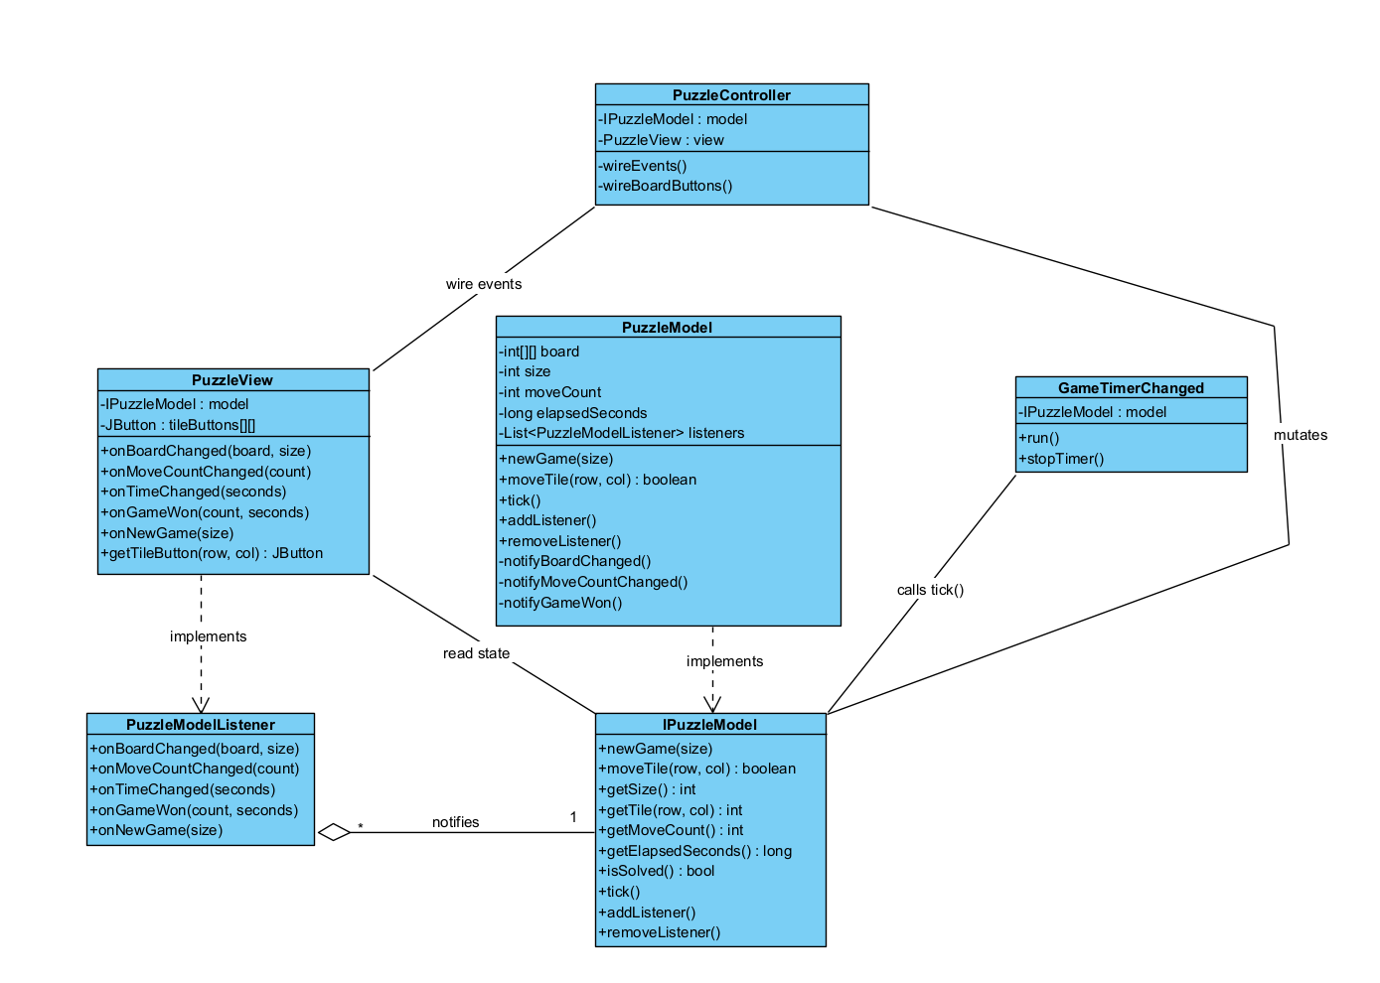
- PuzzleModel implements IPuzzleModel (interface) - Dependency Inversion Principle: View/Controller chỉ phụ thuộc vào abstraction IPuzzleModel.
- PuzzleView implements PuzzleModelListener (Observer) và extends JFrame.
- Quan hệ IPuzzleModel o-- PuzzleModelListener (1 - nhiều): Model giữ một danh sách các Listener và notify tất cả khi trạng thái đổi.
- PuzzleController chỉ phụ thuộc vào IPuzzleModel và PuzzleView, không chứa logic nghiệp vụ (Single Responsibility).
- GameTimerThread kế thừa Thread, định kỳ gọi model.tick() theo yêu cầu "dùng Thread hiển thị elapsed time".

5. Sequence Diagram
Sơ đồ tuần tự minh họa luồng xử lý khi người chơi click vào một ô để di chuyển (move tile), cho thấy rõ bước Model tự động notify View qua Observer pattern:
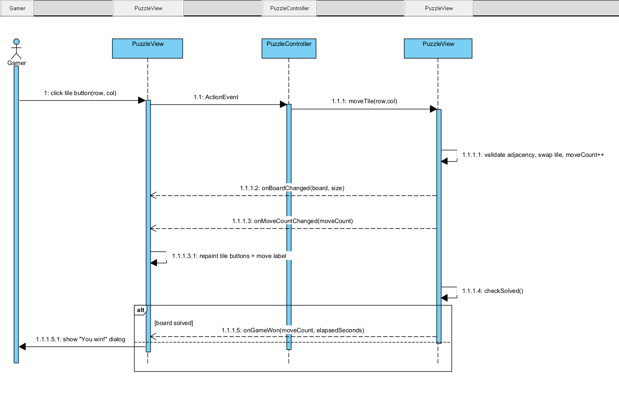
- Bước 1-3: Gamer click -> View chuyển ActionEvent cho Controller -> Controller gọi model.moveTile(r,c).
- Bước 4: Model tự kiểm tra tính hợp lệ, cập nhật bàn cờ, tăng move count.
- Bước 5-6 (nét đứt): Model chủ động gọi callback onBoardChanged / onMoveCountChanged trên tất cả Listener đã đăng ký - đây chính là cơ chế Observer, không phải View chủ động hỏi Model.
- Bước 7: View nhận callback và tự vẽ lại (repaint) - View không biết Model xử lý logic như thế nào, chỉ biết dữ liệu mới.
- Bước 8-10: Nếu bàn cờ đã giải xong, Model notify onGameWon, View hiển thị thông báo chúc mừng.

6. Case study: Áp dụng kiến trúc vào Number Puzzle Game
Lớp / Interface | Vai trò trong MVC | Trách nhiệm chính (SRP)
PuzzleModel | Model | Lưu trạng thái bàn cờ, luật trượt ô, luật thắng, đếm move, đếm giờ; notify observer khi đổi trạng thái.
IPuzzleModel | Abstraction của Model | Hợp đồng (contract) mà View/Controller phụ thuộc vào - hỗ trợ DIP & OCP.
PuzzleModelListener | Observer interface | Định nghĩa các callback mà Model gọi ngược lại View khi có thay đổi.
PuzzleView | View + Observer cụ thể | Vẽ giao diện Swing (GridLayout), implement Listener để tự cập nhật khi được notify.
PuzzleController | Controller | Nhận sự kiện click từ View, gọi hàm nghiệp vụ tương ứng trên Model.
GameTimerThread | Hỗ trợ Model | Thread riêng, mỗi giây gọi model.tick() để Model tự cập nhật & notify thời gian.

Áp dụng nguyên tắc SOLID
- S - Single Responsibility: mỗi lớp chỉ có một lý do để thay đổi (Model lo logic, View lo hiển thị, Controller lo điều phối sự kiện, GameTimerThread lo đếm giờ).
- O - Open/Closed: có thể thêm View mới (vd: bảng xếp hạng, log di chuyển) bằng cách implement PuzzleModelListener mà không sửa PuzzleModel.
- L - Liskov Substitution: mọi implementation của IPuzzleModel hoặc PuzzleModelListener đều có thể thay thế cho nhau mà không phá vỡ chương trình.
- I - Interface Segregation: PuzzleModelListener chỉ chứa các callback cần thiết cho việc hiển thị trạng thái game, không ép Observer implement các hàm không liên quan.
- D - Dependency Inversion: PuzzleView và PuzzleController phụ thuộc vào interface IPuzzleModel (abstraction), không phụ thuộc trực tiếp vào lớp PuzzleModel cụ thể.

